Salacgrīvas novada bāriņtiesas
2019.gada pārskata ziņojums

Pārskata gadā Salacgrīvas novada bāriņtiesā ir ierosinātas 27 (24)* lietas, aktīva ir 81 (81) lieta, pieņemti 52 (56) lēmumi, nodrošināta bāriņtiesas pārstāvība 18 (31) tiesu sēdēs, par bāriņtiesu (notariālajiem) apliecinājumiem iekasēta valsts nodeva EUR 3338 (2446) apmērā.

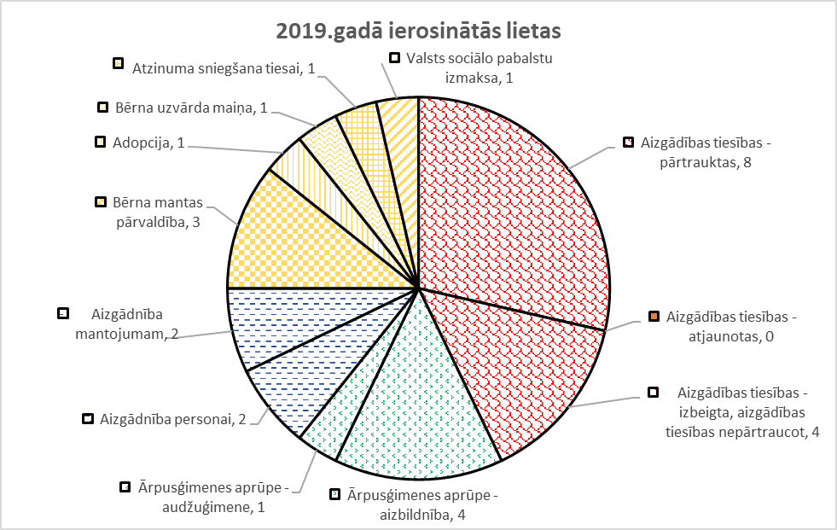
Aizgādība
Līdz pilngadības sasniegšanai bērns ir vecāku aizgādībā. 2019.gadā bāriņtiesa pārtrauca 10 bērnu aizgādības tiesības 7 vecākiem. Kopumā pieņemti 16 lēmumi, no kuriem 8 lēmumi bija par aizgādības tiesību pārtraukšanu vecākiem (3 no tiem pieņemti uz vienpersoniska lēmuma pamata), viens – par pārtraukto aizgādības tiesību atjaunošanu, četri – par pārtraukto aizgādības tiesību neatjaunošanu, trīs par lietas izbeigšanu (nepārtrauktām aizgādības tiesībām). Neviens no lēmumiem nav pārsūdzēts.
Pēc tiesu pieprasījuma bāriņtiesa sniedza vienu atzinumu par bērna atsevišķu aizgādību tēvam. Kopumā bāriņtiesa piedalījās četros procesos (trīs no tiem iesākti 2018.gadā) deviņās tiesu sēdēs vecāku strīdos par bērnu aizgādības tiesību piešķiršanu, bērnu dzīvesvietas noteikšanu un saskarsmes kārtības noteikšanu ar otru no vecākiem.
Viens četru bērnu vecāks, kuram 2018.gadā tiesa atņēma bērnu aizgādības tiesības, 2019.gadā Administratīvā rajona tiesā pārsūdzēja bāriņtiesas faktisko rīcību, par atņemtajām aizgādības tiesībām informējot ārvalsti, kurā viņš uzturas. Lietas izskatīšana tika pabeigta 2020.gada 18.martā, Augstākas tiesas Senātam atsakoties pieņemt prasītāja blakus sūdzību, tādejādi bāriņtiesas faktisko rīcību atzīstot par tiesisku un pamatotu.
2019.gadā bāriņtiesa pieņēma 4 lēmumus par prasības celšanu tiesā aizgādības tiesību atņemšanai sešu bērnu četriem vecākiem. Visos gadījumos tiesa nolēma atņemt vecākiem bērnu aizgādības tiesības. Turklāt 2019.gadā tiesa atņēma aizgādības tiesības vēl diviem viena bērna vecākiem, par kuriem bāriņtiesa prasības iesniedza 2018.gadā.
Ārpusģimenes aprūpe
Ārpusģimenes aprūpē esošo bērnu skaits 2019.gada 31.decembrī bija 27 (29) bērni, no tiem aizbildnībā - 13 (15) bērni, audžuģimenē - 13 (12) bērni, institūcijā - 1 (2) bērns.
Šobrīd mūsu novadā ir viena audžuģimene, kurā vietu skaits ir aizpildīts.
Aizgādnība
Salacgrīvas novadā ir 10 (9) aizgādnībā esošas personas (pilngadīgas personas, kurām tiesa ir nodibinājusi aizgādnību). Pārskata gadā pēc tiesas lūguma aizgādņi iecelti trīs personām, kurām tiesa nodibināja aizgādnību, un divos gadījumos aizgādņi iecelti mantojumam.
Bērnu manta
Bērnu mantu lietās ir pieņemti trīs lēmumi, t.sk. viens par bērnam pienākošā mantojuma atraidīšanu, viens – par lēmuma pieņemšanas atlikšanu, viens – par bērnam piederoša nekustamā īpašuma atsavināšanu un cita īpašuma iegūšanu. Uz 2019.gada 31.decembri bāriņtiesā aktīvas bija 27 (30) mantu lietas.
Pieņemtie lēmumi
2019.gadā bāriņtiesā pieņemti 52 (56) lēmumi. Tai skaitā 9 (8) lēmumi pieņemti par aizbildņu iecelšanu/atlaišanu, 28 (21) – bērnu aizgādības lietās, 4 (4) – par bērnu mantu, 1 (1) – par bērna adopciju, 5 (5) – par aizgādnību, 1 (3) – par bērnu ievietošanu audžuģimenē, 2 (0) – par atļauju ārpusģimenes aprūpē esošam bērnam šķērsot valsts robežu, 2 (6) par ārpusģimenes aprūpē esošu bērnu saskarsmes ierobežošanu ar vecākiem vai aizliegumu ciemoties pie viņiem, 1 (0) par jurisdikcijas pārņemšanu bērna aizgādības lietā, 0 (5) – par vecāka aprūpē esošu bērnu ievietošanu citā ģimenē.
Bāriņtiesu apliecinājumi
Bāriņtiesā 2019.gadā ir veikti 332 (256) apliecinājumi, no tiem 216 (161) – Salacgrīvā, 42 (41) – Ainažos un 74 (54) – Liepupē. Kopumā tika sagatavoti 44 (27) darījumu akti, apliecināti 43 (34) darījumi, 79 (64) paraksti uz dažāda veida dokumentiem, sagatavotas 59 (37) pilnvaras un apliecinātas 81 (54) pilnvaras, sastādīti 101 (67) nostiprinājuma lūgumi un apliecināti 231 (180) paraksti uz nostiprinājuma lūgumiem, sastādīti 3 (3) testamenti, u.c. apliecinājumi. Par apliecinājumiem pašvaldības budžetā ir iekasēta valsts nodeva EUR 3338 (2446).
Bāriņtiesas darbs ārkārtējās situācijas laikā
- Iedzīvotāju pieņemšana. Iedzīvotāji klātienē bāriņtiesā netiek pieņemti, bāriņtiesu apliecinājumi netiek veikti. Iesniegumu vai cita veida informāciju var nodot, piezvanot, rakstot elektroniski vai vēstules formā, nosūtot to pa pastu vai nogādājot personīgi Salacgrīvas novada domes vai Ainažu pilsētas, Liepupes pagasta pārvalžu pastkastēs pie iestāžu galvenās ieejas durvīm.
- Bāriņtiesas sēžu organizēšana. Bāriņtiesa ir atlikusi vairāku nozīmēto lietu izskatīšanu, izvērtējot to steidzamību un paziņojot lietu dalībniekiem. Neatliekamos gadījumos bāriņtiesas sēdes notiks ar vai bez lietas dalībnieku klātbūtnes. Lietās, kurās nav nepieciešama personu klātbūtne, lietas dalībnieki tiks aicināti izteikt viedokli rakstveidā. Lietās, kurās ir nepieciešama personu klātbūtne, lietas dalībnieki tiks aicināti ierasties klātbūtnē, ievērojot valstī noteiktos piesardzības pasākumus.
- Dzīvesvietas pārbaude. Pārbaudes tiks veiktas tikai neatliekamos gadījumos, izvērtējot un nodrošinot bērnu intereses.
- Viedokļa noskaidrošana. Personu viedokļi tiks noskaidroti telefoniski vai rakstveidā (personai pašai noformējot viedokli un nosūtot to pa pastu vai personīgi iemetot pastkastē).
Aicinām iedzīvotājus ziņot bāriņtiesai, ja konstatēta bērnu atstāšana bez vecāku uzraudzības (vecāku prombūtne valstī noteikto iebraukšanas ierobežojumu vai vecāku pašizolācijas dēļ), ja konstatēta nepietiekama aprūpe vai uzraudzība, vai bērna dzīvības/veselības apdraudējums. Informāciju bāriņtiesai var sniegt bāriņtiesas darba laikā (pirmdienās - 8⁰⁰-13⁰⁰ un 14⁰⁰-18⁰⁰; otrdienās, trešdienās un ceturtdienās 8⁰⁰-13⁰⁰ un 14⁰⁰-17⁰⁰; piektdienās 8⁰⁰-13⁰⁰ un 14⁰⁰-16⁰⁰). Ārpus bāriņtiesas darba laika jāzvana policijai 110 vai neatliekamajai medicīniskajai palīdzībai 113.
Valsts bērnu tiesību aizsardzības inspekcija aicina vecākus, kuri neilgu laika posmu ir spiesti atstāt bērnu citas personas aprūpē, izdot pilnvaru bērna pārstāvībai attālināti, izmantojot Latvijas notāru pakalpojumus neatkarīgi no tā, kurā valstī vecāks šobrīd atrodas – https://www.latvijasnotars.lv/articles/latvijas-notaru-pakalpojumi-pieejami-attalinati-iepazistiet-digitalakos-no-tiem. Lai videokonsultācija varētu notikt, ir nepieciešams derīgs eParaksts. Citi nosacījumi videokonsultācijas notikšanai skatāmi saitē - https://www.latvijasnotars.lv/pages/nosacijumi-videokonsultacijas-norisei.

Kontakti:
Salacgrīvā 64071990, 25436459, Maruta Pirro, Dina Bantersone;
Liepupē, Ainažos 64023933, 28007713, Ginta Jēkabsone.
e-pasts: barintiesa@salacgriva.lv

* Iekavās salīdzinājumam ievietoti 2018.gada pārskata ziņojuma dati.

Salacgrīvas novada bāriņtiesas
priekšsēdētāja Maruta Pirro

